Р О С С И Й С К А Я Ф Е Д Е Р А Ц И Я
Б Е Л Г О Р О Д С К А Я О Б Л А С Т Ь
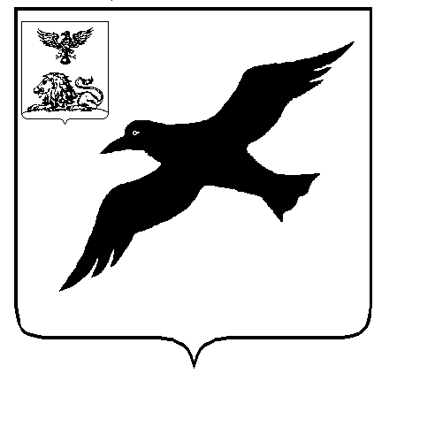
СОВЕТ ДЕПУТАТОВ
ГРАЙВОРОНСКОГО ГОРОДСКОГО ОКРУГА
ПЕРВОГО СОЗЫВА

Р Е Ш Е Н И Е

«27» июня 2019 года № 220

О даче согласия на передачу в государственную собственность Белгородской области нежилого помещения, расположенного по адресу: Белгородская область, Грайворонский район, г. Грайворон, ул. Ленина, д.13-б, являющегося муниципальной собственностью Грайворонского городского округа

В соответствии с Федеральным законом Российской Федерации от 06 октября 2003 года №131-ФЗ «Об общих принципах организации местного самоуправления в Российской Федерации», Постановлением Правительства Российской Федерации от 13 июня 2006 года № 374 «О перечнях документов, необходимых для принятия решения о передаче имущества из федеральной собственности в собственность субъекта Российской Федерации или муниципальную собственность, из собственности субъекта Российской Федерации в федеральную собственность или муниципальную собственность, из муниципальной собственности в федеральную собственность или собственность субъекта Российской Федерации», Уставом Грайворонского городского округа, решением Совета депутатов Грайворонского городского округа от 05 декабря 2018 года № 53 «О Положении о порядке управления и распоряжения муниципальной собственностью Грайворонского городского округа»
Совет депутатов Грайворонского городского округа р е ш и л:
1. Дать согласие на передачу безвозмездно в государственную собственность Белгородской области нежилого помещения, расположенного по адресу: Белгородская область, Грайворонский район, г. Грайворон, ул. Ленина, д.13-б, являющегося муниципальной собственностью Грайворонского городского округа (прилагается).
2. Управлению муниципальной собственности и земельных ресурсов администрации Грайворонского городского округа (А.В. Зайцев) направить копию настоящего решения в департамент имущественных и земельных отношений Белгородской области.
3. Опубликовать настоящее решение в газете «Родной край» и в сетевом издании «Родной край 31» (rodkray31.ru), разместить на официальном сайте органов местного самоуправления Грайворонского городского округа (graivoron.ru).
4. Контроль выполнения данного решения возложить на постоянную комиссию Совета депутатов Грайворонского городского округа по экономическому развитию, муниципальной собственности и развитию инфраструктуры городского округа (Головин А.А.).

Председатель Совета депутатов
Грайворонского городского округа В. Горбань

Приложение
к решению Совета депутатов Грайворонского городского округа
от «28» июня 2019 года № 220

ПЕРЕЧЕНЬ
недвижимого имущества, передаваемого в государственную собственность Белгородской области

№  п/п | Характеристика объекта | Площадь, кв.м. | Балансовая стоимость, руб. | Остаточная стоимость, руб.
1 | Нежилое помещение с кадастровым номером 31:13:1303005:74, расположенное по адресу: Белгородская область, Грайворонский район, г. Грайворон,  ул. Ленина, д.13-б | 721,7 | 3 709 322,37 | 2 055 165,31
Итого |  | 721,7 | 3 709 322,37 | 2 055 165,31

